
Dne 18.6.2026 od 9,30
proběhne tradiční slavnostní pasování předškoláků na školáky.
Celou akcí nás provede brněnské Divadlo Koráb se svou pohádkou a doprovodným hudebním programem. Pasovaní předškoláci si pro tuto příležitost donesou do mateřské školy v tento den školní aktovku. Všichni pasovaní předškoláci budou mít na pasování školkové pamětní tričko. Všichni odcházející předškoláci obdrží také dárek od MŠ balíček školních potřeb, diplom, medaili a knihu.
Rodiče a příbuzní pasovaných předškoláků jsou na dopolední slavnost srdečně zváni! (od 9,30, pasování probíhá po třídách, ukončení cca 11,00)
Akce proběhne za příznivého počasí na venkovních terasách u 1. a 2.třídy.

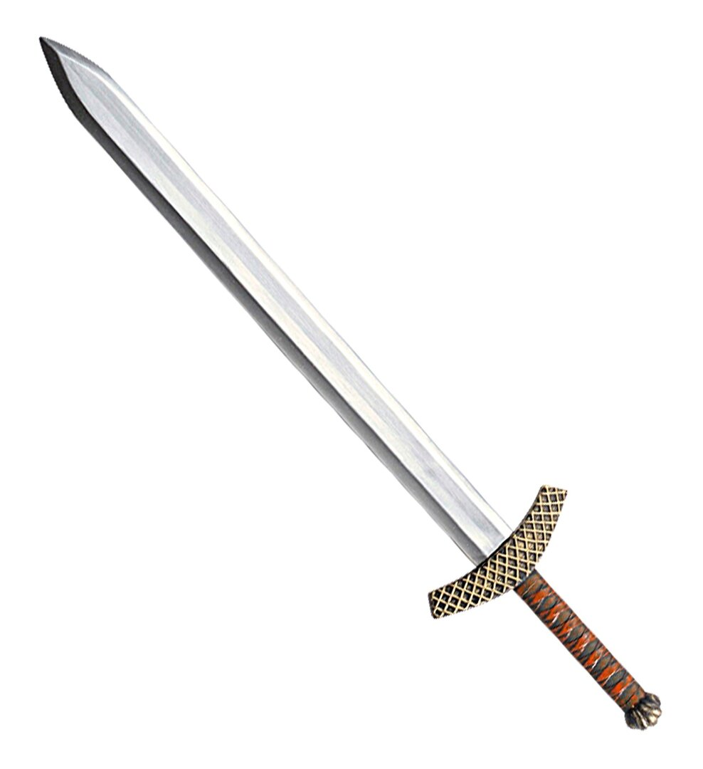
Výdaje na akci: Děti dostanou na památku na školku pamětní písničkové CD dětských písní MŠ Na Paloučku, album s fotkami a knížku – hrazeno MŠ v hodnotě 350,- Kč), dále dárkový balíček v hodnotě cca 300,-Kč (balíček školních potřeb hrazen z fondu Klubu rodičů Na Paloučku)

Přijďte si to s námi užít!



NOC ODVAHY
V den pasování 18. 6. 2026 zveme večer všechny odvážné pasované „školáky“ na noc odvahy – přespávání v mateřské škole.
Děti přiveďte v 18.00 hodin do MŠ navečeřené, se spacákem, pyžamem, kartáčkem a pastou na zuby, baterkou a plyšákem na spaní opět do mateřské školy, kde složí předškolní maturitu (za maturitu děti dostanou malé překvapení), zúčastní se veselého soutěžení, dají si lehkou druhou večeři, prozkoumají zákoutí MŠ ve tmě, složí zkoušku odvahy, poslechnou pohádku a půjdou spát.
Večeři a snídani zajistí pracovníci kuchyně a hradí se z fondu Klubu rodičů Na Paloučku. Cena bude vykalkulována podle počtu nahlášených dětí.
Účast Vašeho dítěte nahlaste prosím nejpozději do 18.6. ráno.


